Tugas mingguan ke-2
Nama : Silfiana Dwi Nabiilah
NIM : 221344028
Kelas : 2A TNK
Mata Kuliah : Aplikasi Komputer dan Basis Data
Dosen : Bapak Ferry Satria, BSEE., M.T.
Ibu Rahmawati Hasanah. S.ST., M.T.

- Bahasa Pemrograman JAVA
Java merupakan bahasa pemrograman yang digunakan secara luas untuk pengodean aplikasi web. Java merupakan bahasa pemrograman yang cepat, aman, dan andal untuk mengodekan segala sesuatu mulai dari aplikasi seluler dan perangkat lunak korporasi hingga aplikasi big data dan teknologi sisi server. Kegunaan Bahasa pemrograman Java adalah untuk:
1. Pengembangan Game
2. Komputasi Cloud
3. Big Data
4. Kecerdasan Buatan
5. Internet of Things
Java diminati karena didesain untuk memberi kemudahan penggunaan diantaranya adalah sumber daya learning yang berkualitas tinggi, fungsi dan pustaka bawaan, dukungan komunitas aktif, alat pengembangan kualitas tinggi, tidak bergantung terhadap platform, dan keamanan yang baik. Selain itu cara kerja
Java adalah komunikasi front-end antara developer dan platform Java atau yang disebut API Java dan komunikasi back end antara platform java dengan perangkat keras yang mendasarinya yaitu mesin virtual Java.
Program Java merupakan bahasa pertama yang mengombinasikan kedua metode di atas dengan menggunakan Mesin Virtual Java (JVM). Kompilator kode Java disebut sebagai Mesin Virtual Java. File Java dikompilasikan terlebih dahulu menjadi bytecode. Bytecode Java hanya dapat berjalan di JVM. JVM kemudian menginterpretasikan bytecode untuk menjalankannya di platform perangkat keras yang mendasarinya. Sehingga, jika aplikasi berjalan di mesin Windows, JVM akan menginterpretasikannya agar sesuai untuk Windows. Namun, jika aplikasi berjalan di platform sumber terbuka seperti Linux, JVM akan menginterpretasikannya agar sesuai untuk Linux.
- Pengenalan Scanner dalam Bahasa JAVA
Scanner adalah kelas yang terdapat pada paket java.util yang berfungsi sebagai kelas untuk melakukan masukan dari keyboard berbasis DOS. Scanner memungkinkan pengguna untuk membaca input dari pengguna dengan tipe data yang berbeda secara efisien dan mudah. Untuk menggunakan Scanner, pengguna harus mengimport kelas Scanner dengan perintah import java.util.Scanner di awal program. Setelah itu, pengguna dapat membuat objek Scanner dengan cara memanggil konstruktor dari kelas Scanner
Scanner memiliki beberapa metode input yang dapat digunakan untuk melakukan masukan dari pengguna, seperti nextInt() untuk tipe data integer, nextLine() untuk tipe data string, dan nextDouble() untuk tipe data double
Berikut adalah contoh penggunaan Scanner dalam program Java:
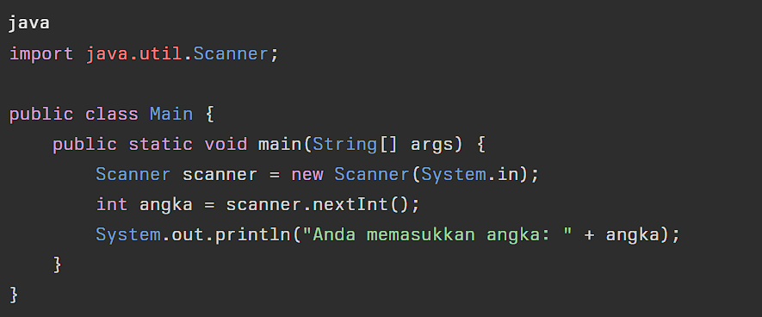

- Pengenalan JOptionePane
JoptionPane merupakan alternatif menerima input keyboard berbasis dialog. JOptionPane dapat gunakan untuk mengambil input, menampilkan informasi, menampilkan pesan error, menampilkan dialog konfirmasi, dan lain-lain. Sebelum menggunakan JOptionPane, kita harus mengimpornya terlebih dahulu ke dalam program:
import javax.swing.JOptionPane;
Terdapat empat fungsi atau metode yang sering digunakan pada JOptionPane:
showConfirmDialog() : untuk menampilkan dialog konfirmasi;
showInputDialog() : untuk menampilkan dialog input;
showMessageDialog() : untuk menampilkan pesan/informasi;
showOptionDialog() : untuk menampilkan dialog pilihan.
Class JOptionPane dapat digunakan langsung tanpa harus membuat objek seperti ini:
JOptionPane.showMessageDialog(null, "Hello!");
Keterangan:
null adalah parameter untuk komponen induknya, bisa diberikan null atau this. "Hello!" adalah teks yang ingin kita tampilkan di dalam dialog.
Catatan:
- Metode JOptionPane memiliki beberapa opsi parameter yang dapat dikonfigurasi, seperti pesan yang ditampilkan, judul kotak dialog, jenis ikon, dan banyak lagi.
- JOptionPane dapat digunakan untuk menampilkan kotak dialog dengan berbagai jenis ikon, seperti informasi, peringatan, kesalahan, dan lain-lain.
- JOptionPane berguna dalam pengembangan antarmuka grafis (GUI) Java untuk membuat aplikasi yang lebih interaktif dengan pengguna.

